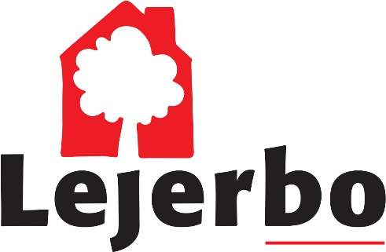
INDKALDELSE TIL AFDELINGSMØDE
AFDELING 229 LØVENHOLMVEJ
BEBORHUSET TIRSDAG D. 30 Maj 2023 kl 1830
DAGSORDEN: Fasebook : Løvenholmvej afd. 229-0
Hjemmeside : afd229-0.lejerbo.dk
1. Velkomst
2. Valg af dirigent
3. Valg af referent
4. Valg af stemmeudvalg
5. Bestyrelsens beretning
6. Gennemgang af regnskabet 2022
7. Fremlæggelse og godkendelse af budgettet for 2024
8. Indkomne forslag
9. Valg af formand
10. Valg til bestyrelsen
11. Valg af suppleanter
12. Evt.
DER SPISES SOM ALTID EFTER MØDET.
Mød op og gør din indflydelse gældende, der kan IKKE stemmes med fuldmagter.
Adgang til afdelingsmødet og stemmeret har bolig lejere i afdelingen og disses myndige husstandsmedlemmer , hver husstand har 2 stemmer.
Af hensyn til PLADS OG SPISNING er tilmelding meget velkommen i postkassen i nr. 142
Indkomne forslag kan enten sendes på mail til: gert.thorsen@hotmail.com eller i postkassen i nr. 142. SENEST tirsdag den 16. maj 2023
Med venlig hilsen
JERES AFDELINGSBESTYRELSE
Tilmelding til afdelingsmødet
Navn _________________________________________
HUSNR. _______________________________________
ANTAL SOM DELTAGER _____ ANTAL SOM SPISER

